Manuel Technique

Lino Pascucci

CFPT informatique

Manuel Technique

Location de véhicule



Table des matières

2 Introduction 2

3 Rappel du cahier des charges 2

*3.1* *But* 2

*3.2* *Fonctionnalités à réaliser* 2

*3.3* *Matériel et logiciels nécessaires* 2

*3.4* *Travail à rendre* 2

4 Analyse fonctionnelle 2

*4.1* *Fonctionnalités des utilisateurs* 3

*4.2* *Fonctionnalités des administrateurs* 3

*4.3* *Présentation de l’interface* 3

4.3.1 Page d’accueil 3

4.3.2 Page de connexion 4

4.3.3 Page utilisateur 🡪 Mes véhicules en location 5

4.3.4 Page utilisateur 🡪Mes véhicules réservés 5

4.3.5 Page administrateur 6

4.3.6 Page d’ajout des véhicules 6

4.3.7 Page pour commenter et noter un véhicule 6

4.3.8 Page pour voir les détails d’un véhicule 7

5 Etude d’opportunité 7

*5.1* *Sixt rent a car* 7

*5.2* *AutoScoot24* 8

6 Analyse organique 9

7 Tests et protocoles de tests 9

8 Amélioration possible 9

9 Conclusion 9

10 Bibliographie 9

# Introduction

La documentation technique est destinée au collègue d’expert en charge d’analyser et d’évaluer le projet. Ce projet est réalisé dans le cadre de mon TPI. Cette documentation regroupe les analyses fonctionnelles et organiques, le plan et le rapport de test et les descriptions des différentes fonctions. Le but de ce projet, est de faire un site web qui permette de faciliter la location entre particuliers. Les utilisateurs pourront par l’intermédiaire du site web mettre à disposition des autres usagers leur véhicule. Les utilisateurs pourront également annoter les véhicules. Le site ne prendra pas en charge l’assurance et la facturation.

L’idée de site web mais venu le jour où j’ai voulu louer un appartement pour un voyage en Espagne. Je me suis dit qu’il fallait que je fasse un projet du même type mais avec d’autre bien que des appartements ou des maisons. J’ai pu me lancer sur ce projet car pour le faire il faut maitriser des langages de programmations web, et pour mon cas le PHP.

J’ai choisi de faire ce projet en PHP HTML5 / CSS3 car ce sont ces langages que je maitrise le plus. Pendant 4 année d’apprentissage, le domaine du web est celui je maitrise le mieux et où je prends le plus de plaisir à travailler.

# Rappel du cahier des charges

## *But*

Création d’un site web facilitant la location de véhicules entre particuliers.

## *Fonctionnalités à réaliser*

Des utilisateurs pourront, par l’intermédiaires du site web, mettre à disposition des autres usagers leur véhicule (2 roues, voiture, utilitaire). Le site permettra de trouver facilement un véhicule en location par un particulier grâce à une recherche basée sur des critères utilitaires. Les utilisateurs pourront également annoter les véhicules.

## *Matériel et logiciels nécessaires*

* Un PC sous l’environnement Windows configuré pour le développement Web
* Netbeans
* La suite Microsoft Office (Excel, Word, Power point)
* uWamp où EasyPhp
* Navigateur compatibles HTML5 / CSS3

## *Travail à rendre*

* Manuel technique
* Manuel utilisateur
* Journal de bord
* Le site web avec la base de données (l’application)

# Analyse fonctionnelle

Cette partie de la documentation technique mais en avant la partie visible du point de vue de l’utilisateur final du site web et de l’administrateur du site

## *Fonctionnalités des utilisateurs*

* Regarder les différents véhicules mit à disposition. Recherche d’un véhicule avec les différents filtres
* Se connecter. L’utilisateur ne peut faire aucune des actions ci-dessous tant qu’il ne s’est pas connecter
  + L’utilisateur peut réserver, commenter (mettre un avis) ou mettre en location un véhicule.
  + Il peut accéder à sa propre page pour gérer ses véhicules (véhicules réservés, véhicules qu’il a mis en location)
    - Modification d’un véhiculer
    - Suppression d’un véhiculer (véhicule mit en location et véhicule réservé)

## *Fonctionnalités des administrateurs*

En plus des droits normaux d’un utilisateur, l’administrateur peut :

* Gérer tous les véhicules de tous les utilisateurs. Il peut donc les modifier où les supprimer

Pour simplifier la compréhension des différentes fonctionnalités entre l’utilisateur et l’administrateur, j’ai fait diagramme qui explique les différentes étapes que l’on a vu précédemment.

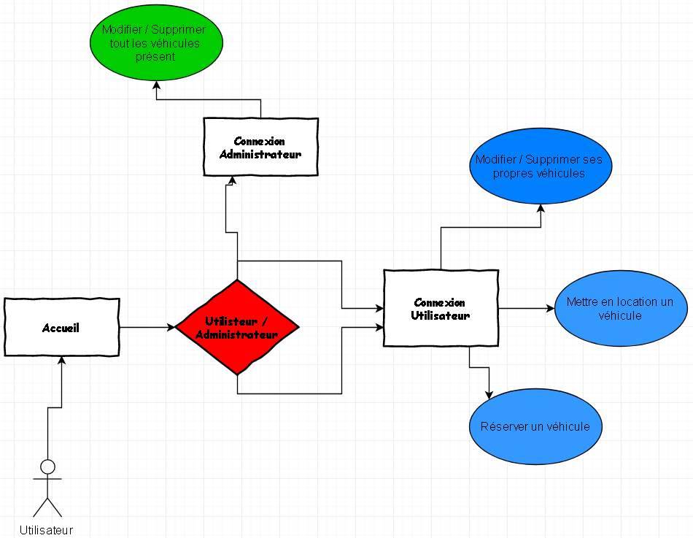

## *Présentation de l’interface*

### Page d’accueil

La première page du site affiche les différentes données d’un véhicule en location, on a une description de chaque véhicule (marque, année, kilométrage, type), une image, le nom de chaque véhicule et deux bouton, l’un qui permet de voir plus en détails les informations du véhicule et l’autre de le réserver. En haut de la page il y a une barre de navigation qui permet de naviguer entre les pages, quand on est dans la page d’accueil unique onglet qui apparaisse sont *Accueil* et *Connexion*. Juste en dessous, il y a des listes déroulantes pour trier les données et deux calendriers pour sélectionner une date de fin et une date début pour trier les données. Le bouton *Rechercher* sert envoyer le différent filtre pour rechercher les véhicules selon les critères proposés dans les listes déroulantes et calendrier.

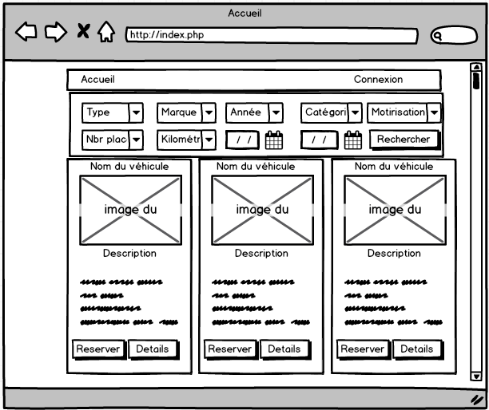

### Page de connexion

La page de connexion peut être seulement si vous êtes connecter, dans le cas contraire, l’onglet connexion est transformer en onglet *Déconnexion.* Prenons le cas où vous êtes déconnecté. On peut voir sur cette page qu’il y a encore en haut de page la barre de navigation, en dessous, il y a deux champs, l’un est le prénom et l’autre est le mot de passe. Ensuite on le bouton connexion, qui ne fonctionne seulement si vous avez rempli tous les champs et que le prénom et le mot de passe sont juste.

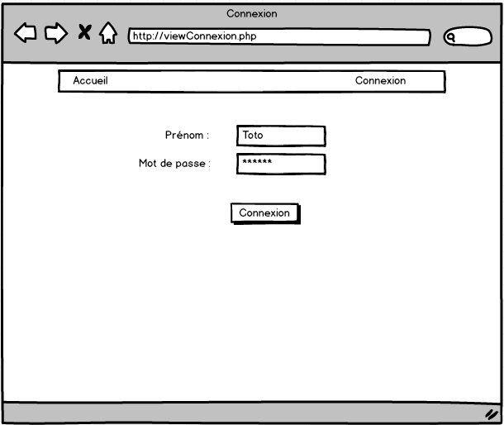

### Page utilisateur 🡪 Mes véhicules en location

Après s’être connecté, on peut accéder à la page utilisateur pour voir les véhicules qu’on a mis en location. Celle-ci s’affiche dans la barre de navigation, dans l’onglet *Utilisateur*, qui lui affiche un sous onglet *Mes véhicules en location.* Cette page contient tous les véhicules que vous avez mis en location. Ces véhicules ont leurs information afficher dans une fiche qui contient aussi les boutons *Modifier* et *Supprimer*.

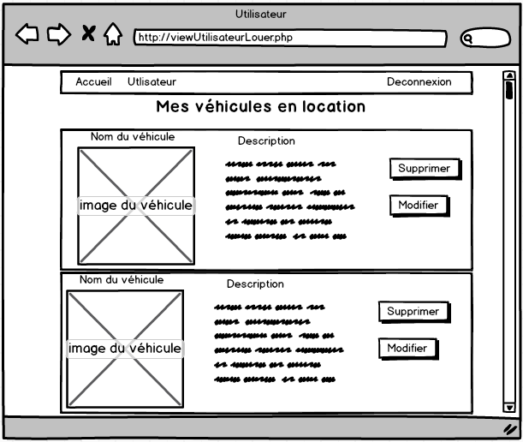

### Page utilisateur 🡪Mes véhicules réservés

Après s’être connecté, on peut accéder à la page utilisateur pour voir les véhicules qu’on a réservé. Cette page s’affiche dans la barre de navigation, dans l’onglet *Utilisateur*, qui lui affiche un sous onglet *Mes véhicules réservés.* Dans cette page il y a tous les véhicules qu’on a réservé, avec leur information et la date de réservation (date de début, date de fin), il y a aussi deux boutons, un *Annulation* et l’autre *Détails.*

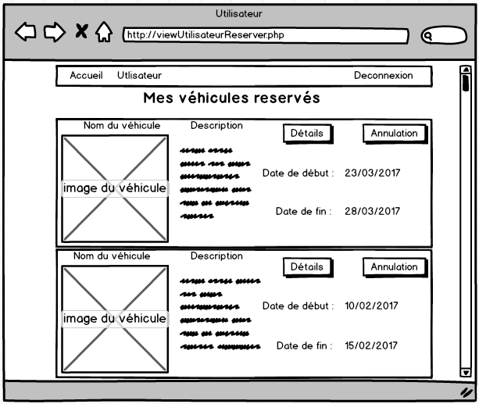

### Page administrateur

La page administrateur n’est que accessible après s’être connecté avec un compte administrateur, qui affichera l’onglet *Administrateur* dans la barre de navigation. Son interface est la même que celle de la gestion des véhicules en location. On a dans une fiche le nom, l’image, la description et les boutons *Supprimer* et *Modifier.* La seule différence est que l’administrateur a accès à tous les véhicules du site.

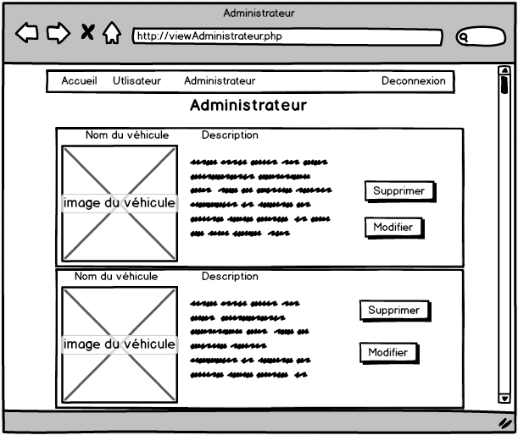

### Page d’ajout des véhicules

La page d’ajout des véhicules se situe dans l’onglet *Utilisateur,* celui-ci fait apparaitre un sous onglet *Mettre en location.*

### Page pour commenter et noter un véhicule

Dans la page commentaire on a la photo du véhicule qui s’affiche, en dessous il y a une description détaillée et il y a aussi la possibilité d’ajouter un commentaire et une note au véhicule. Cette page est seulement disponible en appuyant sur le bouton *Détails* dans la page *véhicule réservé.*

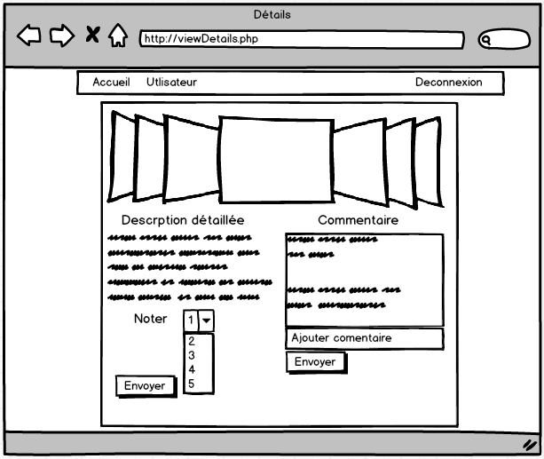

### Page pour voir les détails d’un véhicule

Cette page est accessible par tous, même ceux qui ne sont pas connecter. Elle affiche la note des utilisateurs et leur commentaire. La page affiche l’image du véhicule, une description détaillée du véhicule et les commentaires des utilisateurs avec leur note.

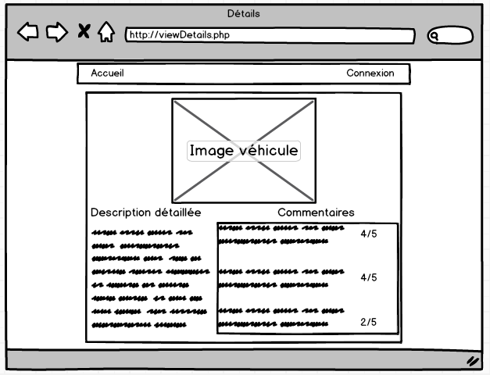

# Etude d’opportunité

Après avoir fait quelque recherche sur internet, j’ai pu constater que des sites de location de véhicule, il y en a beaucoup. Disons que ses sites sont tous un peu dans le même style car les fonctionnalités sont les même. On ne peut pas vraiment révolutionner des sites de se types car les fonctionnalités principales reste les même. J’ai aussi pu constater que mon site ne change pas beaucoup de la norme qui existe déjà. Pour vous montrer cela, j’ai récupéré quelque exemple de site web de location de véhicule.

## *Sixt rent a car*

« Sixt rent a car » est un site d’une agence de location de véhicule (voiture, utilitaire, limousine). Ce site est principalement doter de véhicule tel que BMW, Audi et Mercedes-Benz. L’utilisateur ne peut pas mettre son véhicule en location car c’est l’agence qui se charge de mettre à disposition des véhicules. La seul chose que peut faire l’utilisateur c’est louer un véhicule. Pour la location, l’utilisateur n’a pas besoin de se connecter, il a juste à remplir un formulaire pour réserver une voiture. On également choisir de faire le payement sur internet ou à l’arrivée de votre destination. Cette agence de location de voiture est situé dans les plus grandes ville du monde. L’interface graphique est asser joli et c’est un site responsive.

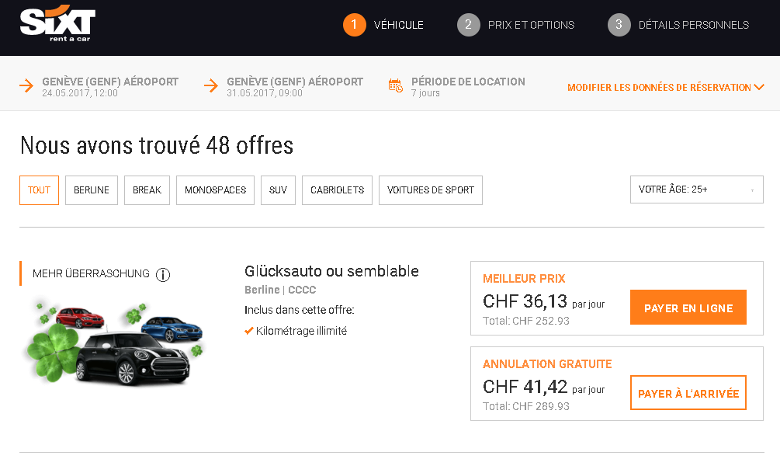

## *AutoScoot24*

Le deuxième est AutoScout24.ch. C’est l’un des premiers sites européen d’annonce d’auto avec plus de 1,8 million de voitures d’occasion. C’est un site qui est accessible dans toute l’Europe et qui est traduit en 18 langues. Pour ce qui est des fonctionnalités principales c’est le même principe, on des filtres qui nous permettent de trouver les différents véhicules. Le filtrage. Il est important de savoir que AutoScoot24 est un site d’achat de véhicule d’occasion et non de location, mais les fonctionnalités principale sont les même que pour celui d’un site de location.  
Sur ce site c’est le même principe, il faut avoir un compte pour pouvoir utiliser ses fonctionnalités. L’utilisation du site est assez intuitif, il est assez simple de d’utiliser les différentes fonctionnalités. L’interface graphique est assez simple, ni-moche, ni-belle. Sur site on ne peut pas se procurer des véhicules deux roues.

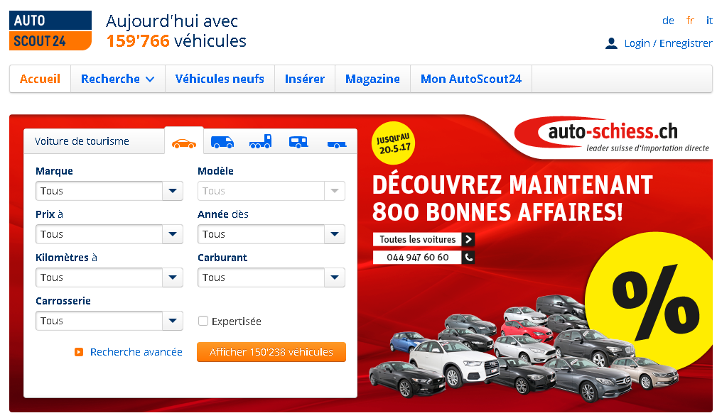

Pour finir je dirais que des sites de locations de véhicules, il y en a beaucoup, mais la chose intéressante c’est que ces site possèdes quasiment tous des applications mobile compatible sur tout type de support. Mon projet a été, du coup, reprit plusieurs fois, d’ailleurs il n’a pas que été coder en programmation web mais il y en a aussi plusieurs en programmation mobile. On notera aussi que les fonctionnalités principale sont les même sur tous les sites de location ou de vente de véhicule (l’ajout, la modification, la suppression et la réservation de véhicule).

# Analyse organique

# Tests et protocoles de tests

# Amélioration possible

# Conclusion

# Bibliographie